1 Регистрация на хостинге
Первым делом выбираем себе хостинг. Хостинг сайтов – это онлайн услуга, которая позволяет публиковать ваш веб-сайт или веб-приложение в интернете. Когда вы подписываетесь на услугу хостинга, вы обычно арендуете пространство на сервере, на котором вы можете хранить все файлы и данные, необходимые для правильного функционирования вашего сайта.
Сервер – это физический компьютер, который работает без перерывов, чтобы ваш сайт был доступен всё время для тех, кто хочет его посетить. Ваш хостинг отвечает за поддержание работы сервера, защиту его от вредоносных атак и передачу вашего контента (текста, изображений, файлов) с сервера в браузеры ваших посетителей.
Рассмотрим на примере https://www.hostland.ru (тестовый период – месяц бесплатно). Проходим стандартную процедуру регистрации.
2 Создание пользователя и базы данных
Первым на вкладку MySQL. Создаем пользователя, например, host1809628_vus, придумываем ему пароль:
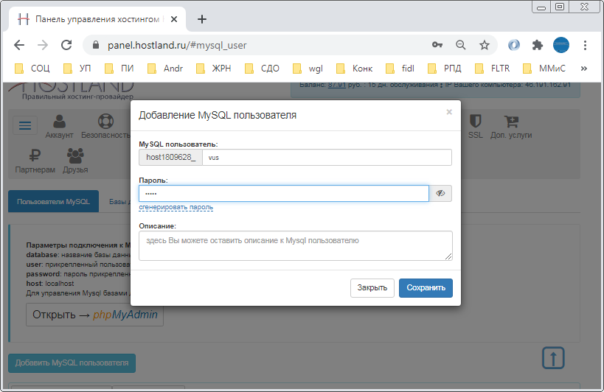
Создаем базу данных (назовем также host1809628_vus), и прикрепляем пользователя:
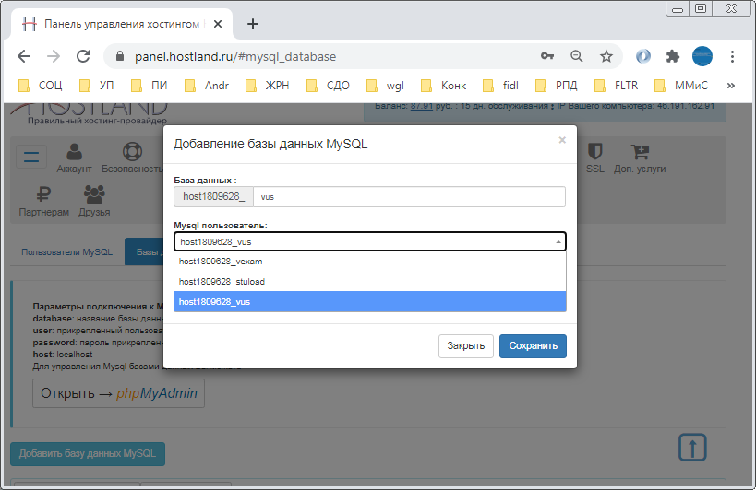
3 Создание таблиц базы данных
Далее нажимаем кнопку открыть→phpMyAdmin.
phpMyAdmin – это веб-интерфейс для администрирования СУБД MySQL. PhpMyAdmin позволяет через браузер осуществлять администрирование сервера MySQL, запускать команды SQL и просматривать содержимое таблиц и баз данных.
Переходим в нашу базу данных, и создаем необходимые таблицы.

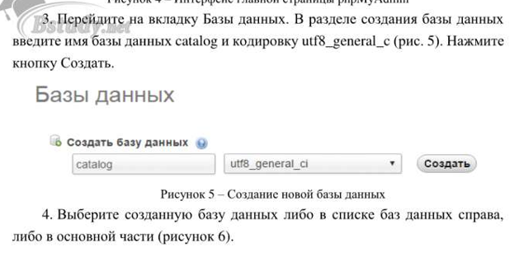
4. Выберите созданную базу данных либо в списке баз данных справа, либо в основной части (рисунок 6).
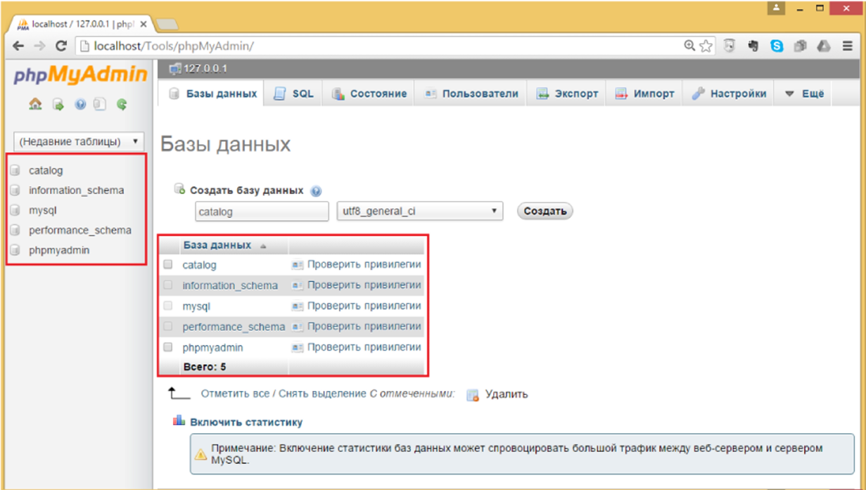
Рисунок 6 - Выбор базы данных из списка
5. Создайте таблицу products с количеством столбцов - 5 (рис. 7).
Нажмите кнопку ОК.
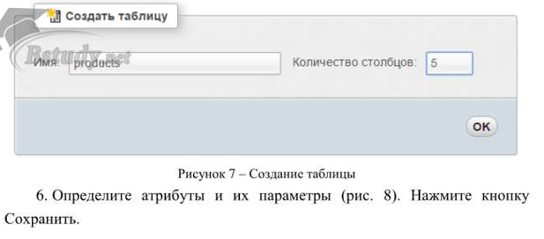
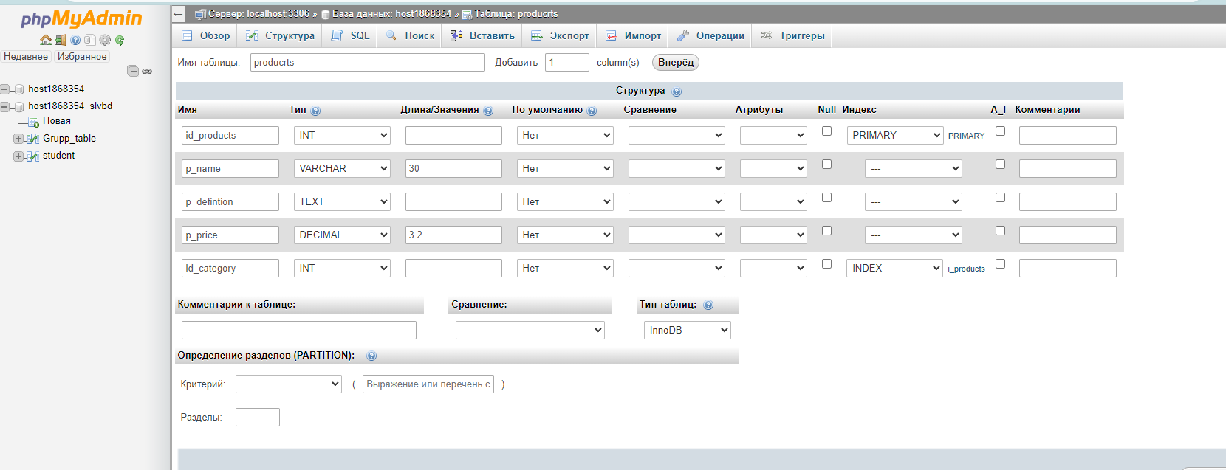
Рисунок 8 - Определение атрибутов таблицы products
7. По аналогии создайте таблицу categories (рис. 9).
Имя таблицы: categories
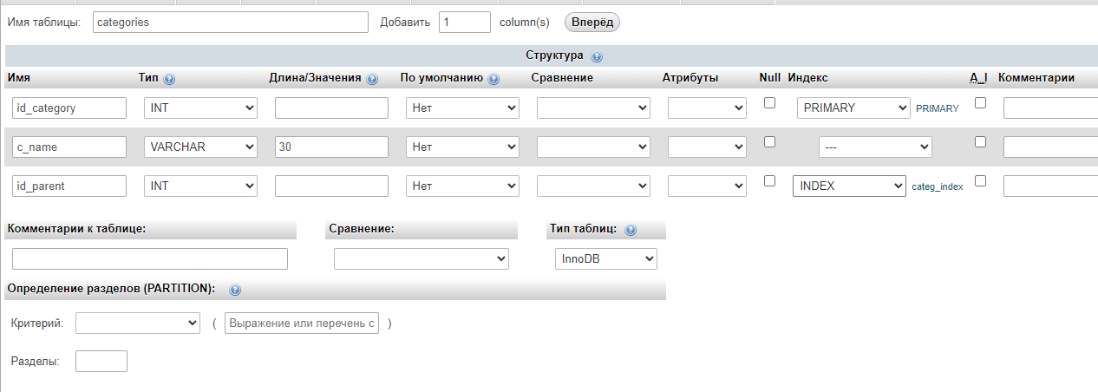
Рисунок 9 - Определение атрибутов таблицы categories
8. Свяжем таблицы products и categories. Убедитесь, что в верхней части окна выбран уровень базы данных (рис. 10).
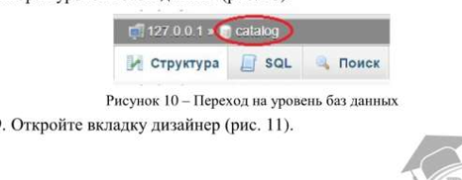
9. Откройте вкладку дизайнер (рис. 11).
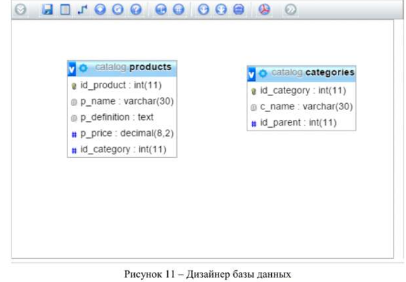
10. Выберите инструмент Создать Связь , щелкните на поле id_category в таблице categories, затем на поле id_category в таблице products.
11. В появившемся окне Создать связь задайте параметры связи (рис. 12). Связь будет создана.

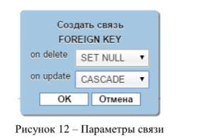

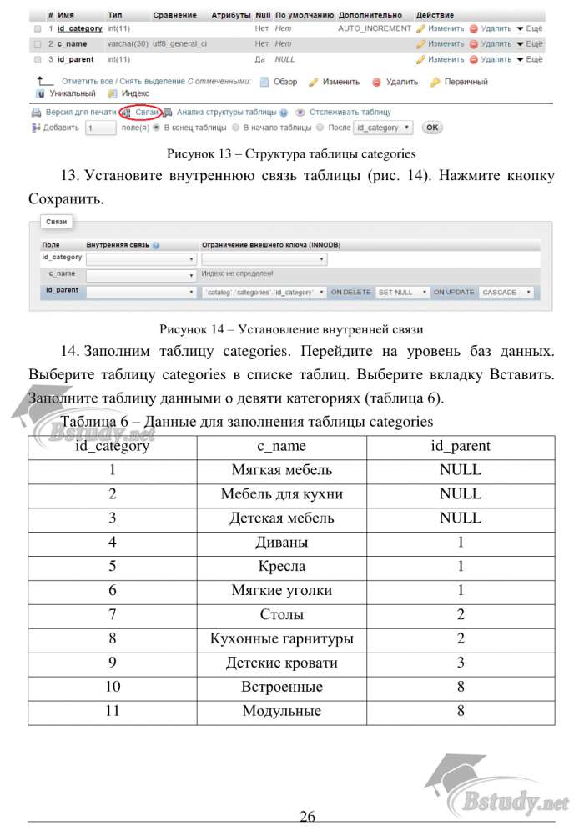
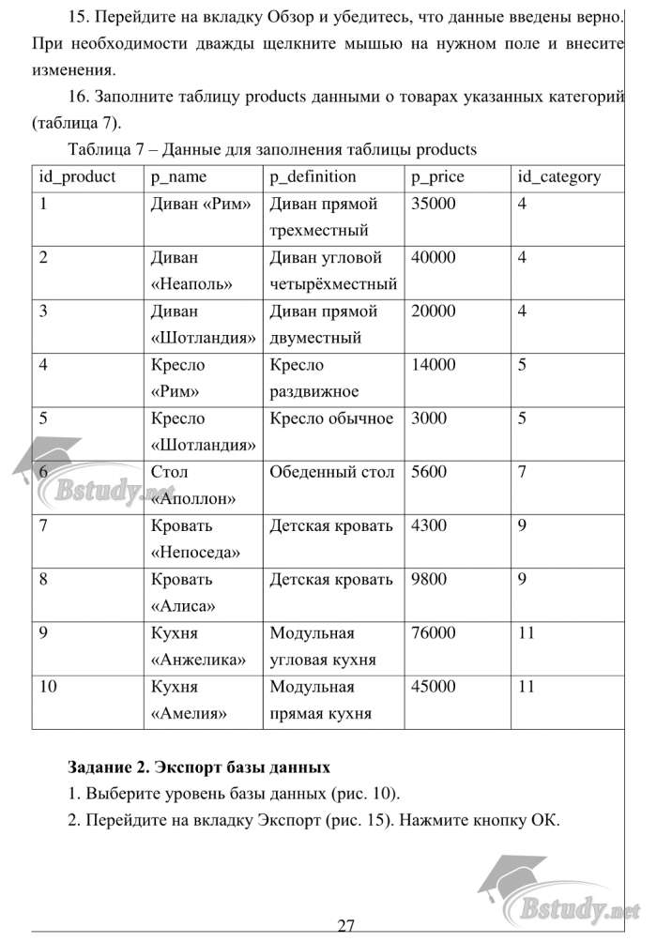
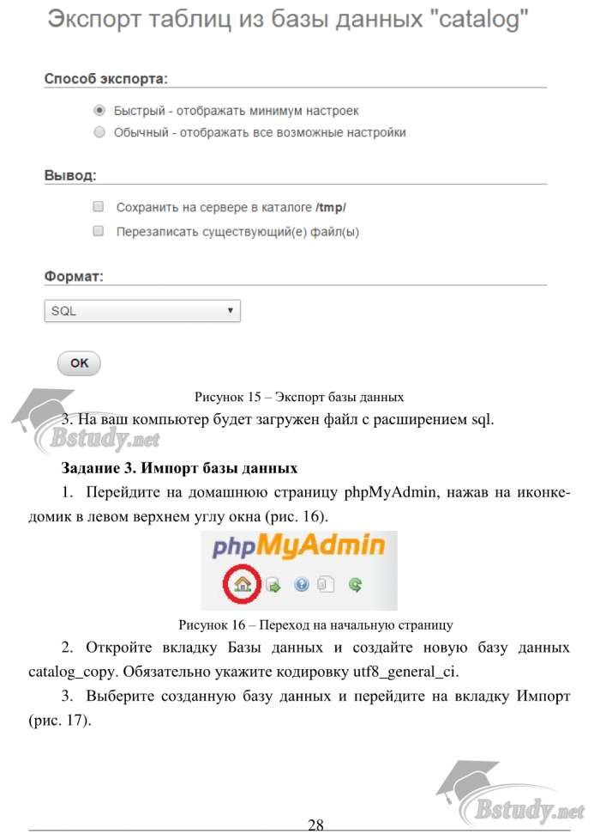
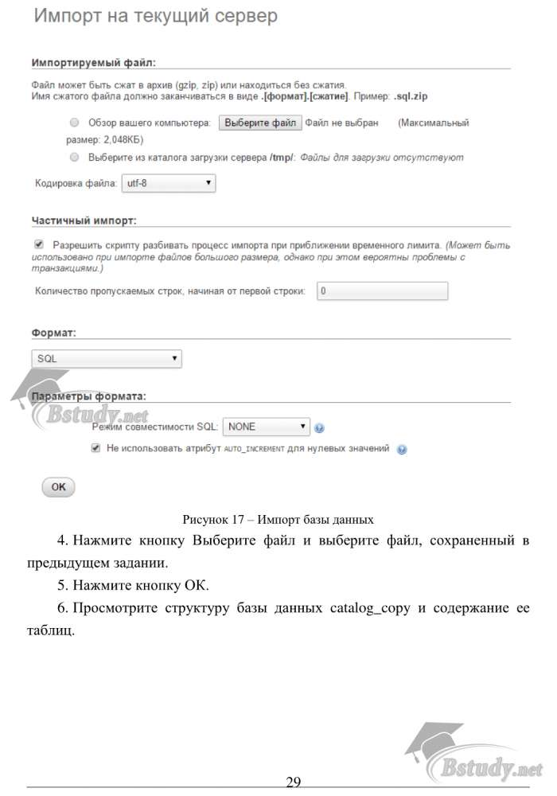

Вариант 1

База данных «Платный прием в поликлинике»

Описание предметной области
Платный прием пациентов (консультации специалистов) проводится врачами разных специальностей (хирург, терапевт, кардиолог, офтальмолог и т.д.). Несколько врачей могут иметь одну и ту же специальность. При оформлении приема должна быть сформирована квитанция об оплате приема, в которой указывается информация о пациенте, о враче, который консультирует пациента, о стоимости приема, о дате приема.
Пациент оплачивает за прием некоторую сумму, которая устанавливается персонально для каждого врача. За каждый прием врачу отчисляется фиксированный процент от стоимости приема. Процент отчисления от стоимости приема на зарплату врача также устанавливается персонально для каждого врача.
Размер начисляемой врачу заработной платы за каждый прием вычисляется по формуле: Стоимость приема * Процент отчисления от стоимости приема на зарплату врача. Из этой суммы вычитается подоходный налог, составляющий 13% от суммы.
База данных должна включать таблицы ВРАЧИ, ПАЦИЕНТЫ, ПРИЕМ, содержащие следующую информацию:
Фамилия врача
Имя врача
Отчество врача
Специальность врача
Стоимость приема
Процент отчисления от стоимости приема на зарплату врача
Фамилия пациента
Имя пациента
Отчество пациента
Дата рождения пациента
Адрес пациента
Дата приема
ЗАДАНИЕ НА ВЫПОЛНЕНИЕ

- Определить состав полей базовых таблиц.
- Определить свойства каждого поля в таблице.
- В каждой таблице определить ключевое поле.
- Определить тип связей между таблицами базы данных.
- Установить связи между таблицами.
- Заполнить таблицы данными. Каждая таблица должна содержать не менее 10 записей.
- Создать формы, запросы, отчеты в соответствии с требованиями, сформулированными в следующей таблице:

Кроме исходных базовых таблиц база данных должна содержать следующие объекты:

ФОРМЫ
Номер формы | Тип формы |  | Назначение формы
1 | Автоформа в столбец |  | Отображает данные из таблицы ВРАЧИ
2 | Форма с подчиненной формой |  | Отображает данные из таблиц ВРАЧИ и ПРИЕМ
ЗАПРОСЫ
Номер запроса |  | Тип запроса | Какую задачу решает запрос
1 |  | Запрос на выборку | Выбирает из таблицы ВРАЧИ информацию о врачах, имеющих конкретную специальность (например, хирург)
2 |  | Запрос на выборку | Выбирает из таблицы ПАЦИЕНТЫ информацию о пациентах, родившихся до 01.01.1980 (дату можно выбрать другую)
3 |  | Запрос на выборку | Выбирает из таблицы ВРАЧИ информацию о врачах, имеющих специальность «хирург», стоимость приема которых меньше 100 рублей
4 |  | Запрос с параметром | Выбирает из таблицы ПАЦИЕНТЫ информацию о пациентах с заданной датой рождения. Дата рождения вводится при выполнении запроса
5 |  | Запрос с параметром | Выбирает из таблиц ВРАЧИ, ПАЦИЕНТЫ и ПРИЕМ информацию обо всех приемах (ФИО пациента, ФИО и специальность врача, дата приема) в некоторый заданный интервал времени. Нижняя и верхняя границы интервала задаются при выполнении запроса
6 |  | Запрос с вычисляемыми полями | Вычисляет размер заработной платы врача за каждый прием. Включает поля Фамилия врача, Имя врача, Отчество врача, Специальность врача, Стоимость приема, Зарплата. Сортировка по полю Фамилия врача
7 |  | Итоговый запрос | Выполняет группировку по полю Дата приема. Для каждой даты вычисляет среднюю стоимость приема
8 |  | Итоговый запрос | Выполняет группировку по полю Специальность. Для каждой специальности вычисляет максимальный Процент отчисления на зарплату от стоимости приема
9 |  | Запрос на создание базовой таблицы | Создает таблицу ВРАЧИ_ТЕРАПЕВТЫ, содержащую информацию о врачах-терапевтах
10 |  | Запрос на создание базовой таблицы | Создает копию таблицы ВРАЧИ с именем КОПИЯ_ВРАЧИ
11 |  | Запрос на удаление | Удаляет из таблицы КОПИЯ_ВРАЧИ записи, в которых значение в поле Стоимость приема больше 200
12 |  | Запрос на обновление | Увеличивает значение в поле Стоимость приема таблицы КОПИЯ_ВРАЧИ на 10 процентов для врачей, имеющих специальность «хирург»
ОТЧЕТЫ
Номер отчета |  | Тип отчета | Назначение отчета
1 |  | Автоотчет в столбец | Отображает все поля таблицы ПАЦИЕНТЫ
2 |  | Отчет, созданный средствами Мастера отчетов | Отображает поля таблиц ВРАЧИ и ПРИЕМ с группировкой по полю Специальность

Вариант 2
База данных «Прокат автомобилей»
Описание предметной области
Фирма выдает напрокат автомобили. При этом фиксируется информация о клиенте, информация об автомобиле, дата начала проката и количество дней проката. Стоимость одного дня проката является фиксированной для каждого автомобиля. В случае аварии клиент выплачивает фирме возмещение в размере, равном некоторому проценту от страховой стоимости автомобиля.
Стоимость проката автомобиля определяется как Стоимость одного дня проката * Количество дней проката. Фирма ежегодно страхует автомобили, выдаваемые клиентам. Страховой взнос, выплачиваемый фирмой, равен 10 процентам от страховой стоимости автомобиля.
База данных должна включать таблицы КЛИЕНТЫ, АВТОМОБИЛИ, ПРОКАТ, содержащие следующую информацию:
Фамилия клиента
Имя клиента
Отчество клиента
Серия, номер паспорта клиента
Модель автомобиля
Цвет автомобиля
Год выпуска автомобиля
Госномер автомобиля
Страховая стоимость автомобиля
Стоимость одного дня проката
Дата начала проката
Количество дней проката
ЗАДАНИЕ НА ВЫПОЛНЕНИЕ
- Определить состав полей базовых таблиц.
- Определить свойства каждого поля в таблице.
- В каждой таблице определить ключевое поле.
- Определить тип связей между таблицами базы данных.
- Установить связи между таблицами.
- Заполнить таблицы данными. Каждая таблица должна содержать не менее 10 записей.
Кроме исходных базовых таблиц база данных должна содержать следующие объекты:

ФОРМЫ
Номер формы | Тип формы |  | Назначение формы
1 | Автоформа в столбец |  | Отображает данные из таблицы КЛИЕНТЫ
2 | Форма с подчиненной формой |  | Отображает данные из таблиц КЛИЕНТЫ и ПРОКАТ
ЗАПРОСЫ
Номер запроса |  | Тип запроса | Какую задачу решает запрос
1 |  | Запрос на выборку | Выбирает из таблицы АВТОМОБИЛИ информацию об автомобилях конкретной модели (например, ВАЗ-2110)
2 |  | Запрос на выборку | Выбирает из таблицы АВТОМОБИЛИ информацию об автомобилях, изготовленных до 1990 года (год можно выбрать другой)
3 |  | Запрос на выборку | Выбирает из таблицы АВТОМОБИЛИ информацию об автомобилях, имеющих заданные модель и цвет, изготовленных после 2004 года (цвет и модель выбрать самостоятельно)
4 |  | Запрос с параметром | Выбирает из таблицы АВТОМОБИЛИ информацию об автомобиле с заданным госномером. Госномер вводится при выполнении запроса
5 |  | Запрос с параметром | Выбирает из таблиц КЛИЕНТЫ, АВТОМОБИЛИ и ПРОКАТ информацию обо всех зафиксированных фактах проката автомобилей (ФИО клиента, Модель автомобиля, Госномер автомобиля, дата проката) в некоторый заданный интервал времени. Нижняя и верхняя границы интервала задаются при выполнении запроса
6 |  | Запрос с вычисляемыми полями | Вычисляет для каждого факта проката стоимость проката. Включает поля Дата проката, Госномер автомобиля, Модель автомобиля, Стоимость проката. Сортировка по полю Дата проката
7 |  | Итоговый запрос | Выполняет группировку по полю Модель автомобиля. Для каждой модели вычисляет среднюю страховую стоимость автомобиля
8 |  | Итоговый запрос | Выполняет группировку по полю Год выпуска автомобиля. Для каждого года вычисляет минимальное и максимальное значения по полю Стоимость одного дня проката
9 |  | Запрос на создание базовой таблицы | Создает таблицу СТАРЫЕ_АВТОМОБИЛИ, содержащую информацию об автомобилях с годом выпуска по 1995 включительно
10 |  | Запрос на создание базовой таблицы | Создает копию таблицы АВТОМОБИЛИ с именем КОПИЯ_ АВТОМОБИЛИ
11 |  | Запрос на удаление | Удаляет из таблицы КОПИЯ_ АВТОМОБИЛИ записи, в которых значение в поле Стоимость одного дня проката больше 1000
12 |  | Запрос на обновление | Увеличивает значение в поле Стоимость одного дня проката таблицы КОПИЯ_ АВТОМОБИЛИ на 10 процентов для автомобилей, изготовленных после 2000 года
ОТЧЕТЫ
Номер отчета |  | Тип отчета | Назначение отчета
1 |  | Автоотчет в столбец | Отображает все поля таблицы АВТОМОБИЛИ
2 |  | Отчет, созданный средствами Мастера отчетов | Отображает поля таблиц КЛИЕНТЫ и ПРОКАТ с группировкой по полю Код клиента

Вариант 3
База данных «Оптовый магазин. Учет продаж»
Описание предметной области
Оптовый магазин закупает товар по Цене закупки единицы товара и продает товар по Цене продажи единицы товара. Разница между ценой продажи и ценой закупки составляет прибыль магазина от реализации единицы товара.
Каждый продавец получает комиссионное вознаграждение за проданный товар. Размер этого вознаграждения равен: Цена продажи единицы товара * Кол-во проданных единиц товара * Процент комиссионных продавца.
Прибыль от продажи партии товара вычисляется как (Цена продажи единицы товара - Цена закупки единицы товара) * Кол-во проданных единиц товара.
База данных должна включать таблицы ТОВАРЫ, ПРОДАВЦЫ, ПРОДАЖИ, содержащие следующую информацию:
Наименование товара
Единица измерения товара
Цена закупки единицы товара
Дата продажи товара
Цена продажи единицы товара
Кол-во проданных единиц товара
Фамилия продавца, оформившего продажу
Имя продавца, оформившего продажу
Отчество продавца, оформившего продажу
Процент комиссионных продавца, оформившего продажу
ЗАДАНИЕ НА ВЫПОЛНЕНИЕ
- Определить состав полей базовых таблиц.
- Определить свойства каждого поля в таблице.
- В каждой таблице определить ключевое поле.
- Определить тип связей между таблицами базы данных.
- Установить связи между таблицами.
- Заполнить таблицы данными. Каждая таблица должна содержать не менее 10 записей.

Кроме исходных базовых таблиц база данных должна содержать следующие объекты:
ФОРМЫ
Номер формы | Тип формы |  | Назначение формы
1 | Автоформа в столбец |  | Отображает данные из таблицы ТОВАРЫ
2 | Форма с подчиненной формой |  | Отображает данные из таблиц ТОВАРЫ и ПРОДАЖИ
ЗАПРОСЫ
Номер запроса |  | Тип запроса | Какую задачу решает запрос
1 |  | Запрос на выборку | Выбирает из таблицы ПРОДАВЦЫ информацию о продавцах, фамилия которых начинается с буквы «И»
2 |  | Запрос на выборку | Выбирает из таблицы ТОВАРЫ информацию о товарах, цена закупки которых находится в диапазоне от 100 до 500 руб. за единицу товара
3 |  | Запрос на выборку | Выбирает из таблицы ПРОДАВЦЫ информацию о продавцах, для которых установлен процент комиссионных больше 10%
4 |  | Запрос с параметром | Выбирает из таблицы ТОВАРЫ информацию о товаре с заданным наименованием. Наименование товара вводится при выполнении запроса
5 |  | Запрос с параметром | Выбирает из таблиц ТОВАРЫ, ПРОДАВЦЫ и ПРОДАЖИ информацию обо всех зафиксированных фактах продажи товаров (Наименование товара, Цена закупки, Цена продажи, дата продажи) за некоторый заданный интервал времени. Нижняя и верхняя границы интервала дат продажи задаются при выполнении запроса
6 |  | Запрос с вычисляемыми полями | Вычисляет размер комиссионного вознаграждения продавца за каждый проданный товар. Включает поля Дата продажи, Код продавца, Наименование товара, Цена продажи, Количество проданных единиц, Комиссионное вознаграждение. Сортировка по полю Код продавца
7 |  | Итоговый запрос | Выполняет группировку по полю Наименование товара. Для каждого наименования вычисляет среднюю цену закупки товара
8 |  | Итоговый запрос | Выполняет группировку по полю Код товара из таблицы ПРОДАЖИ. Для каждого товара вычисляет минимальное и максимальное значения по полю Количество проданных единиц товара
9 |  | Запрос на создание базовой таблицы | Создает таблицу ДОРОГИЕ_ТОВАРЫ, содержащую информацию о товарах, цена закупки которых больше 1000
10 |  | Запрос на создание базовой таблицы | Создает копию таблицы ТОВАРЫ с именем КОПИЯ_ ТОВАРЫ
11 |  | Запрос на удаление | Удаляет из таблицы КОПИЯ_ ТОВАРЫ записи, в которых значение в поле Цена закупки единицы товара больше 1000
12 |  | Запрос на обновление | Увеличивает значение в поле Процент комиссионных таблицы ПРОДАВЦЫ на 10 процентов для всех продавцов
ОТЧЕТЫ
Номер отчета |  | Тип отчета | Назначение отчета
1 |  | Автоотчет в столбец | Отображает все поля таблицы ПРОДАВЦЫ
2 |  | Отчет, созданный средствами Мастера отчетов | Отображает поля таблиц ПРОДАВЦЫ и ПРОДАЖИ с группировкой по полю Код продавца

Вариант 4

База данных «Учет нарушений правил дорожного движения»
Описание предметной области
При нарушении правил дорожного движения (ПДД) фиксируется информация об автомобиле, водителе, его праве на управление автомобилем, о виде нарушения, размере штрафа. Размер штрафа является фиксированным и определяется видом нарушения.
Владелец автомобиля ежегодно страхует автомобиль. Страховые взносы равны 10 процентам от страховой стоимости автомобиля.
База данных должна включать таблицы АВТОМОБИЛИ, ВИДЫ_НАРУШЕНИЙ, ФАКТЫ_НАРУШЕНИЙ, содержащие следующую информацию:
Модель автомобиля
Год выпуска автомобиля
Госномер автомобиля
Страховая стоимость автомобиля
ФИО владельца автомобиля
Серия-номер паспорта владельца автомобиля
Вид нарушения ПДД
Размер штрафа за данный вид нарушения ПДД
Дата зафиксированного нарушения ПДД
ФИО водителя
Право управления автомобилем (владелец или по доверенности)
ЗАДАНИЕ НА ВЫПОЛНЕНИЕ
- Определить состав полей базовых таблиц.
- Определить свойства каждого поля в таблице.
- В каждой таблице определить ключевое поле.
- Определить тип связей между таблицами базы данных.
- Установить связи между таблицами.
- Заполнить таблицы данными. Каждая таблица должна содержать не менее 10 записей.
Кроме исходных базовых таблиц база данных должна содержать следующие объекты:
ФОРМЫ
Номер формы | Тип формы |  | Назначение формы
1 | Автоформа в столбец |  | Отображает данные из таблицы ВИДЫ_НАРУШЕНИЙ
2 | Форма с подчиненной формой |  | Отображает данные из таблиц ВИДЫ_НАРУШЕНИЙ и ФАКТЫ_НАРУШЕНИЙ
ЗАПРОСЫ
Номер запроса |  | Тип запроса | Какую задачу решает запрос
1 |  | Запрос на выборку | Выбирает из таблицы АВТОМОБИЛИ информацию об автомобилях конкретного года выпуска (например, 2000)
2 |  | Запрос на выборку | Выбирает из таблицы АВТОМОБИЛИ информацию об автомобилях, серия-номер паспорта которых начинается с цифр «32»
3 |  | Запрос на выборку | Выбирает из таблицы АВТОМОБИЛИ информацию об автомобилях, страховая стоимость которых имеет значение в диапазоне от 200 000 до 500 000 руб.
4 |  | Запрос с параметром | Выбирает из таблицы АВТОМОБИЛИ информацию об автомобиле с заданным госномером. Госномер вводится при выполнении запроса
5 |  | Запрос с параметром | Выбирает из таблиц ВИДЫ_НАРУШЕНИЙ, АВТОМОБИЛИ и ФАКТЫ_НАРУШЕНИЙ информацию обо всех зафиксированных фактах нарушения ПДД (Дата нарушения, ФИО водителя, Госномер автомобиля, Наименование нарушения) в некоторый заданный промежуток времени. Нижнее и верхнее значения временного интервала задаются при выполнении запроса
6 |  | Запрос с вычисляемыми полями | Вычисляет для каждого автомобиля величину страхового взноса. Включает все поля таблицы АВТОМОБИЛИ. Сортировка по полю ФИО владельца автомобиля
7 |  | Итоговый запрос | Выполняет группировку по полю Модель автомобиля. Для каждой модели вычисляет среднюю страховую стоимость автомобиля
8 |  | Итоговый запрос | Выполняет группировку по полю Год выпуска автомобиля. Для каждого года вычисляет минимальное и максимальное значения по полю Страховая стоимость автомобиля
9 |  | Запрос на создание базовой таблицы | Создает таблицу ДОРОГИЕ_АВТОМОБИЛИ, содержащую информацию об автомобилях, для которых значение в поле Страховая стоимость автомобиля больше 500 000 руб
10 |  | Запрос на создание базовой таблицы | Создает копию таблицы АВТОМОБИЛИ с именем КОПИЯ_ АВТОМОБИЛИ
11 |  | Запрос на удаление | Удаляет из таблицы КОПИЯ_ АВТОМОБИЛИ записи, в которых значение в поле Модель автомобиля равно «ВАЗ-2112»
12 |  | Запрос на обновление | Увеличивает на 50 процентов значения в поле Размер штрафа таблицы ВИДЫ_НАРУШЕНИЙ для тех видов нарушений, размер штрафа за которые составляет менее 100 рублей
ОТЧЕТЫ
Номер отчета |  | Тип отчета | Назначение отчета
1 |  | Автоотчет в столбец | Отображает все поля таблицы ВИДЫ_НАРУШЕНИЙ
2 |  | Отчет, созданный средствами Мастера отчетов | Отображает поля таблиц АВТОМОБИЛИ и ФАКТЫ_НАРУШЕНИЙ с группировкой по полю Дата нарушения

Вариант 5
База данных «Туристическое агентство»
Описание предметной области
Фирма предоставляет клиентам услуги по организации зарубежных поездок. При этом цели поездок могут быть различными (отдых, туризм, лечение и т.д.). При оформлении услуги устанавливается фиксированная стоимость 1 дня пребывания в той или иной стране.
Стоимость поездки может быть вычислена как Стоимость 1 дня пребывания * Количество дней пребывания + Стоимость транспортных услуг + Стоимость оформления визы. Кроме того, клиент платит налог на добавленную стоимость (НДС) в размере 3% от стоимости поездки.
База данных должна включать таблицы КЛИЕНТЫ, МАРШРУТЫ, ПОЕЗДКИ, содержащие следующую информацию:
Фамилия клиента
Имя клиента
Отчество клиента
Серия – номер паспорта клиента
Страна назначения
Цель поездки
Стоимость 1 дня пребывания в стране назначения (зависит от выбранной страны и цели поездки)
Стоимость транспортных услуг (определяется выбором страны)
Стоимость оформления визы (определяется выбором страны)
Дата начала пребывания в стране назначения
Количество дней пребывания в стране назначения
ЗАДАНИЕ НА ВЫПОЛНЕНИЕ
- Определить состав полей базовых таблиц.
- Определить свойства каждого поля в таблице.
- В каждой таблице определить ключевое поле.
- Определить тип связей между таблицами базы данных.
- Установить связи между таблицами.
- Заполнить таблицы данными. Каждая таблица должна содержать не менее 10 записей.

Кроме исходных базовых таблиц база данных должна содержать следующие объекты:
ФОРМЫ
Номер формы | Тип формы |  | Назначение формы
1 | Автоформа в столбец |  | Отображает данные из таблицы КЛИЕНТЫ
2 | Форма с подчиненной формой |  | Отображает данные из таблиц КЛИЕНТЫ и ПОЕЗДКИ
ЗАПРОСЫ
Номер запроса |  | Тип запроса | Какую задачу решает запрос
1 |  | Запрос на выборку | Выбирает из таблицы МАРШРУТЫ информацию о маршрутах в некоторую заданную страну (например, Германию)
2 |  | Запрос на выборку | Выбирает из таблицы МАРШРУТЫ информацию о маршрутах, для которых Цель поездки «отдых» и Стоимость 1 дня пребывания не превышает 1000 руб.
3 |  | Запрос на выборку | Выбирает из таблиц КЛИЕНТЫ и ПОЕЗДКИ информацию о клиентах, совершивших поездки в течение 2004 года
4 |  | Запрос с параметром | Выбирает из таблицы МАРШРУТЫ информацию о маршрутах с заданной целью поездки. Цель поездки вводится при выполнении запроса
5 |  | Запрос с параметром | Выбирает из таблиц КЛИЕНТЫ, МАРШРУТЫ и ПОЕЗДКИ информацию обо всех поездках (ФИО клиента, Страна назначения, Цель поездки, Дата начала поездки, Количество дней пребывания), количество дней пребывания для которых есть значение из некоторого диапазона. Нижняя и верхняя границы диапазона задаются при выполнении запроса
6 |  | Запрос с вычисляемыми полями | Вычисляет для каждой поездки ее стоимость без НДС. Включает поля Страна назначения, Цель поездки, Дата начала поездки, Количество дней пребывания, Стоимость поездки без НДС. Сортировка по полю Страна назначения
7 |  | Итоговый запрос | Выполняет группировку по полю Страна назначения. Для каждой страны вычисляет среднюю стоимость 1 дня пребывания
8 |  | Итоговый запрос | Выполняет группировку по полю Страна назначения. Для каждой страны вычисляет минимальное и максимальное значения по полю Стоимость транспортных услуг
9 |  | Запрос на создание базовой таблицы | Создает таблицу ЛЕЧЕНИЕ, содержащую информацию о маршрутах с целью поездки «лечение»
10 |  | Запрос на создание базовой таблицы | Создает копию таблицы МАРШРУТЫ с именем КОПИЯ_ МАРШРУТЫ
11 |  | Запрос на удаление | Удаляет из таблицы КОПИЯ_ МАРШРУТЫ записи, в которых значение в поле Стоимость 1 дня пребывания больше 2000 руб.
12 |  | Запрос на обновление | Увеличивает значение в поле Стоимость 1 дня пребывания таблицы КОПИЯ_ МАРШРУТЫ на 10 процентов для маршрутов, имеющих целью поездки «лечение»
ОТЧЕТЫ
Номер отчета |  | Тип отчета | Назначение отчета
1 |  | Автоотчет в столбец | Отображает все поля таблицы МАРШРУТЫ
2 |  | Отчет, созданный средствами Мастера отчетов | Отображает поля таблиц МАРШРУТЫ и ПОЕЗДКИ с группировкой по полю Страна назначения

Вариант 6

База данных «Учет подписки на периодические печатные издания»

Описание предметной области
Требуется создать базу данных для хранения информации о подписке на периодические печатные издания. При оформлении подписки на то или иное печатное издание следует указать данные о подписчике, данные об издании, дату начала подписки и количество месяцев, на которые оформляется подписка.
Стоимость подписки может быть вычислена как Цена 1 экземпляра * Срок подписки. Клиент платит почтовому отделению 1% от стоимости подписки за доставку.
В стоимость подписки включается налог на добавленную стоимость (НДС), вычисляемый как Стоимость подписки*20%

База данных должна включать таблицы ИЗДАНИЯ, ПОЛУЧАТЕЛИ, ДОСТАВКА, содержащие следующую информацию:
ФИО подписчика
Улица
Номер дома
Номер квартиры
Индекс издания по каталогу
Вид издания (газета или журнал)
Наименование издания (название газеты или журнала)
Цена 1 экземпляра
Дата начала подписки
Срок подписки (количество месяцев)
ЗАДАНИЕ НА ВЫПОЛНЕНИЕ
- Определить состав полей базовых таблиц.
- Определить свойства каждого поля в таблице.
- В каждой таблице определить ключевое поле.
- Определить тип связей между таблицами базы данных.
- Установить связи между таблицами.
- Заполнить таблицы данными. Каждая таблица должна содержать не менее 10 записей.
Кроме исходных базовых таблиц база данных должна содержать следующие объекты:
ФОРМЫ
Номер формы | Тип формы |  | Назначение формы
1 | Автоформа в столбец |  | Отображает данные из таблицы ПОЛУЧАТЕЛИ
2 | Форма с подчиненной формой |  | Отображает данные из таблиц ПОЛУЧАТЕЛИ и ДОСТАВКА
ЗАПРОСЫ
Номер запроса |  | Тип запроса | Какую задачу решает запрос
1 |  | Запрос на выборку | Выбирает из таблицы ИЗДАНИЯ информацию о доступных для подписки газетах, название которых начинается с буквы «П»
2 |  | Запрос на выборку | Выбирает из таблиц информацию о подписчиках, проживающих на улице «Садовая», которые оформили подписку на издание с индексом «12123» (можно использовать другие название улицы и индекс)
3 |  | Запрос на выборку | Выбирает из таблицы ПОЛУЧАТЕЛИ информацию о подписчиках, проживающих на улице «Садовая» в домах с номерами 2, 7, 8
4 |  | Запрос с параметром | Выбирает из таблицы ИЗДАНИЯ информацию об издании с заданным индексом. Значение индекса вводится при выполнении запроса
5 |  | Запрос с параметром | Выбирает из таблицы ИЗДАНИЯ информацию обо всех изданиях, для которых цена 1 экземпляра есть значение из некоторого диапазона. Нижняя и верхняя границы диапазона задаются при выполнении запроса
6 |  | Запрос с вычисляемыми полями | Вычисляет для каждой оформленной подписки ее стоимость без доставки и без НДС. Включает поля Индекс издания, Наименование издания, Цена 1 экземпляра, Дата начала подписки, Срок подписки, Стоимость подписки без доставки и без НДС. Сортировка по полю Индекс издания
7 |  | Итоговый запрос | Выполняет группировку по полю Вид издания. Для каждого вида вычисляет среднюю цену 1 экземпляра
8 |  | Итоговый запрос | Выполняет группировку по полю Улица. Для каждой улицы вычисляет количество подписчиков, проживающих на данной улице (итоги по полю Код получателя)
9 |  | Запрос на создание базовой таблицы | Создает таблицу ПОЛУЧАТЕЛИ_ИЗВЕСТИЯ, содержащую информацию о получателях издания с наименованием «Известия»
10 |  | Запрос на создание базовой таблицы | Создает копию таблицы ИЗДАНИЯ с именем КОПИЯ_ ИЗДАНИЯ
11 |  | Запрос на удаление | Удаляет из таблицы КОПИЯ_ ИЗДАНИЯ записи, в которых значение в поле Цена 1 экземпляра больше 100 руб.
12 |  | Запрос на обновление | Увеличивает значение в поле Цена 1 экземпляра таблицы КОПИЯ_ ИЗДАНИЯ на 10 процентов для изданий, имеющих вид издания «газета»
ОТЧЕТЫ
Номер отчета |  | Тип отчета | Назначение отчета
1 |  | Автоотчет в столбец | Отображает все поля таблицы ПОЛУЧАТЕЛИ
2 |  | Отчет, созданный средствами Мастера отчетов | Отображает поля таблиц ПОЛУЧАТЕЛИ и ПОДПИСКА с группировкой по полю Срок подписки

Вариант 7

База данных «Учет сделок с недвижимостью»
Описание предметной области
Фирма занимается оформлением сделок купли-продажи объектов жилья (квартир). При этом фиксируется информация о продаваемой квартире, о риэлторе, оформляющем сделку купли-продажи, о дате оформления сделки.
Риэлтор, оформивший сделку купли-продажи, получает комиссионное вознаграждение, которое вычисляется как Стоимость квартиры * Процент вознаграждения. Процент вознаграждения является индивидуальным и фиксированным для каждого конкретного риэлтора.
База данных должна включать таблицы КВАРТИРЫ, РИЭЛТОРЫ, СДЕЛКИ, содержащие следующую информацию:
Название улицы
Номер дома
Номер квартиры
Площадь квартиры
Количество комнат
Зафиксированная цена продажи квартиры
ФИО владельца квартиры
Серия-номер паспорта владельца квартиры
Дата оформления сделки купли-продажи
Фамилия риэлтора, оформившего сделку купли-продажи
Имя риэлтора, оформившего сделку купли-продажи
Отчество риэлтора, оформившего сделку купли-продажи
Процент вознаграждения, выплачиваемый риэлтору за факт оформления сделки купли-продажи
ЗАДАНИЕ НА ВЫПОЛНЕНИЕ
- Определить состав полей базовых таблиц.
- Определить свойства каждого поля в таблице.
- В каждой таблице определить ключевое поле.
- Определить тип связей между таблицами базы данных.
- Установить связи между таблицами.
- Заполнить таблицы данными. Каждая таблица должна содержать не менее 10 записей.
Кроме исходных базовых таблиц база данных должна содержать следующие объекты:
ФОРМЫ
Номер формы | Тип формы |  | Назначение формы
1 | Автоформа в столбец |  | Отображает данные из таблицы КВАРТИРЫ
2 | Форма с подчиненной формой |  | Отображает данные из таблиц РИЭЛТОРЫ и СДЕЛКИ
ЗАПРОСЫ
Номер запроса |  | Тип запроса | Какую задачу решает запрос
1 |  | Запрос на выборку | Выбирает из таблицы КВАРТИРЫ информацию о 3-комнатных квартирах, расположенных на улице «Садовая»
2 |  | Запрос на выборку | Выбирает из таблицы РИЭЛТОРЫ информацию о риэлторах, фамилия которых начинается с буквы «И» и процент вознаграждения больше 10%
3 |  | Запрос на выборку | Выбирает из таблицы КВАРТИРЫ информацию об 1-комнатных квартирах, цена на которые находится в диапазоне от 900 000 руб. до 1000 000 руб.
4 |  | Запрос с параметром | Выбирает из таблицы КВАРТИРЫ информацию о квартирах с заданным числом комнат. Конкретное количество комнат вводится при выполнении запроса
5 |  | Запрос с параметром | Выбирает из таблицы КВАРТИРЫ информацию обо всех 2-комнатных квартирах, площадь которых есть значение из некоторого диапазона. Нижняя и верхняя границы диапазона задаются при выполнении запроса
6 |  | Запрос с вычисляемыми полями | Вычисляет для каждой оформленной сделки размер комиссионного вознаграждения риэлтора. Включает поля Фамилия риэлтора, Имя риэлтора, Отчество риэлтора, Дата сделки, Цена квартиры, Комиссионные. Сортировка по полю Дата сделки
7 |  | Итоговый запрос | Выполняет группировку по полю Количество комнат. Для каждой группы вычисляет среднее значение по полю Цена квартиры
8 |  | Итоговый запрос | Выполняет группировку по полю Площадь квартиры. Для каждой группы вычисляет наибольшее и наименьшее значение по полю Цена квартиры
9 |  | Запрос на создание базовой таблицы | Создает таблицу КВАРТИРЫ_3_КОМН, содержащую информацию о 3-комнатных квартирах
10 |  | Запрос на создание базовой таблицы | Создает копию таблицы КВАРТИРЫ с именем КОПИЯ_ КВАРТИРЫ
11 |  | Запрос на удаление | Удаляет из таблицы КОПИЯ_ КВАРТИРЫ записи, в которых значение в поле Цена квартиры больше 3 000 000 руб.
12 |  | Запрос на обновление | Увеличивает значение в поле Цена квартиры таблицы КОПИЯ_ КВАРТИРЫ на 10 процентов для 1-комнатных квартир
ОТЧЕТЫ
Номер отчета |  | Тип отчета | Назначение отчета
1 |  | Автоотчет в столбец | Отображает все поля таблицы РИЭЛТОРЫ
2 |  | Отчет, созданный средствами Мастера отчетов | Отображает поля таблиц РИЭЛТОРЫ и СДЕЛКИ с группировкой по полю Дата сделки

Вариант 8
База данных «Учет договоров страхования»
Описание предметной области
Договор страхования заключается между страховой компанией и клиентом на 1 год. При заключении договора указывается вид страхования, страховая сумма, дата начала действия договора.
Каждый клиент выплачивает при заключении договора страховую премию. Размер страховой премии зависит от суммы страхования, тарифа и индивидуальной скидки клиента. Страховая премия=Сумма страхования * (Тариф-Процент скидки). Тариф принимает значения от 1 до 5 процентов, скидка – от 0.1 до 0.5 процента.
Каждый страховой агент получает комиссионное вознаграждение за заключение страхового договора, которое вычисляется как Установленный процент вознаграждения страхового агента * Страховая премия.
База данных должна включать таблицы КЛИЕНТЫ, СТРАХОВЫЕ_АГЕНТЫ, ДОГОВОРЫ, содержащие следующую информацию:
Фамилия клиента
Имя клиента
Отчество клиента
Серия, номер паспорта клиента
Процент скидки клиента
Фамилия страхового агента
Имя страхового агента
Отчество страхового агента
Установленный процент вознаграждения страхового агента
Вид страхования (страхование имущества, автомобиля, жизни и т.д.)
Тариф (зависит от вида страхования)
Сумма страхования (оговаривается при заключении договора)
Дата заключения договора
ЗАДАНИЕ НА ВЫПОЛНЕНИЕ
- Определить состав полей базовых таблиц.
- Определить свойства каждого поля в таблице.
- В каждой таблице определить ключевое поле.
- Определить тип связей между таблицами базы данных.
- Установить связи между таблицами.
- Заполнить таблицы данными. Каждая таблица должна содержать не менее 10 записей.
Кроме исходных базовых таблиц база данных должна содержать следующие объекты:
ФОРМЫ
Номер формы | Тип формы |  | Назначение формы
1 | Автоформа в столбец |  | Отображает данные из таблицы КЛИЕНТЫ
2 | Форма с подчиненной формой |  | Отображает данные из таблиц КЛИЕНТЫ и ДОГОВОРЫ
ЗАПРОСЫ
Номер запроса |  | Тип запроса | Какую задачу решает запрос
1 |  | Запрос на выборку | Выбирает из таблицы КЛИЕНТЫ информацию о клиентах с фамилией «Иванов», серия-номер паспорта которых начинается с цифр «34»
2 |  | Запрос на выборку | Выбирает из таблицы АГЕНТЫ информацию о страховых агентах, процент вознаграждения для которых находится в диапазоне от 20% до 50 %
3 |  | Запрос на выборку | Выбирает из таблиц АГЕНТЫ и ДОГОВОРЫ информацию о страховых агентах и договорах, для которых значение в поле Сумма страхования не меньше 200 000 руб.
4 |  | Запрос с параметром | Выбирает из таблицы АГЕНТЫ информацию о страховых агентах с заданной фамилией. Фамилия вводится при выполнении запроса
5 |  | Запрос с параметром | Выбирает из таблиц КЛИЕНТЫ, ДОГОВОРЫ и АГЕНТЫ информацию обо всех договорах (ФИО клиента, Вид страхования, Сумма страхования, Дата заключения договора, ФИО агента), заключенных в некоторый заданный период времени. Нижняя и верхняя границы периода задаются при выполнении запроса
6 |  | Запрос с вычисляемыми полями | Вычисляет для каждого договора размер страховой премии. Включает поля Дата заключения договора, Фамилия клиента, Имя клиента, Отчество клиента, Сумма страхования, Страховая премия. Сортировка по полю Дата заключения договора
7 |  | Итоговый запрос | Выполняет группировку по полю Код агента в таблице ДОГОВОРЫ. Для каждой группы вычисляет среднее значение суммы страхования
8 |  | Итоговый запрос | Выполняет группировку по полю Дата заключения договора. Для каждой группы вычисляет минимальное и максимальное значения по полю Сумма страхования
9 |  | Запрос на создание базовой таблицы | Создает таблицу VIP_КЛИЕНТЫ, содержащую информацию о клиентах, для которых процент скидки равен 0.5%
10 |  | Запрос на создание базовой таблицы | Создает копию таблицы АГЕНТЫ с именем КОПИЯ_АГЕНТЫ
11 |  | Запрос на удаление | Удаляет из таблицы КОПИЯ_АГЕНТЫ записи, в которых значение в поле Процент вознаграждения больше 30%
12 |  | Запрос на обновление | Устанавливает значение в поле Процент вознаграждения таблицы КОПИЯ_АГЕНТЫ равным 20% для агентов, имеющих процент вознаграждения от 15 до 19 процентов
ОТЧЕТЫ
Номер отчета |  | Тип отчета | Назначение отчета
1 |  | Автоотчет в столбец | Отображает все поля таблицы АГЕНТЫ
2 |  | Отчет, созданный средствами Мастера отчетов | Отображает поля таблиц АГЕНТЫ и ДОГОВОРЫ с группировкой по полю Дата заключения договора

Вариант 9

База данных «Штатное расписание»
Описание предметной области
При составлении штатного расписания имеющиеся в организации штатные единицы распределяются по подразделениям. Каждая штатная единица характеризуется названием должности, размером должностного оклада, процентом надбавки за ненормированный рабочий день. Каждое подразделение характеризуется наименованием, типом, процентом надбавки за вредные условия труда.
Заработная плата для каждой штатной единицы вычисляется как Оклад *(1+ Процент надбавки за вредные условия труда + Процент надбавки за ненормированный рабочий день). С начисленной заработной платы вычитается подоходный налог, равный 13 процентам от размера начисления.
База данных должна включать таблицы ПОДРАЗДЕЛЕНИЯ, ШТАТНЫЕ_ЕДИНИЦЫ, РАСПРЕДЕЛЕНИЕ_ШТАТНЫХ_ЕДИНИЦ, содержащие следующую информацию:
Наименование подразделения
Тип подразделения (цех, отдел, бригада и т.д.)
Процент надбавки 1 (за вредные условия труда, зависит от подразделения, принимает значения от 0 до 100%)
Наименование штатной единицы
Должностной оклад для данной штатной единицы
Процент надбавки 2 (за ненормированный рабочий день, устанавливается для конкретной штатной единицы от 0 до 100%)
Отпуск (количество дней отпуска в году, устанавливается для конкретной штатной единицы)
ЗАДАНИЕ НА ВЫПОЛНЕНИЕ
- Определить состав полей базовых таблиц.
- Определить свойства каждого поля в таблице.
- В каждой таблице определить ключевое поле.
- Определить тип связей между таблицами базы данных.
- Установить связи между таблицами.
- Заполнить таблицы данными. Каждая таблица должна содержать не менее 10 записей.
Кроме исходных базовых таблиц база данных должна содержать следующие объекты:
ФОРМЫ
Номер формы | Тип формы |  | Назначение формы
1 | Автоформа в столбец |  | Отображает данные из таблицы ПОДРАЗДЕЛЕНИЯ
2 | Форма с подчиненной формой |  | Отображает данные из таблиц ПОДРАЗДЕЛЕНИЯ и РАСПРЕДЕЛЕНИЕ_ШТАТНЫХ_ЕДИНИЦ
ЗАПРОСЫ
Номер запроса |  | Тип запроса | Какую задачу решает запрос
1 |  | Запрос на выборку | Выбирает из таблицы ПОДРАЗДЕЛЕНИЯ информацию о подразделениях, имеющих тип «отдел», для которых процент надбавки 1 равен 50 %
2 |  | Запрос на выборку | Выбирает из таблицы ШТАТНЫЕ_ЕДИНИЦЫ информацию о штатных единицах с окладом от 3000 до 5000 руб.
3 |  | Запрос на выборку | Выбирает из таблицы ШТАТНЫЕ_ЕДИНИЦЫ информацию о штатных единицах с наименованием «инженер» или «техник»
4 |  | Запрос с параметром | Выбирает из таблицы ШТАТНЫЕ_ЕДИНИЦЫ информацию о штатных единицах с заданным наименованием и окладом больше 5000 руб. Наименование штатной единицы вводится при выполнении запроса
5 |  | Запрос с параметром | Выбирает из таблицы ПОДРАЗДЕЛЕНИЯ информацию о подразделениях, имеющих тип «цех», для которых Процент надбавки 1 имеет значение из некоторого заданного диапазона. Нижняя и верхняя границы диапазона задаются при выполнении запроса
6 |  | Запрос с вычисляемыми полями | Вычисляет размер начисленной заработной платы для каждой распределенной штатной единицы в соответствии с таблицей РАСПРЕДЕЛЕНИЕ_ШТАТНЫХ_ЕДИНИЦ. Включает поля Наименование подразделения, Наименование единицы, Оклад, Процент надбавки 1, Процент надбавки 2, Размер зарплаты. Сортировка по полю Наименование подразделения
7 |  | Итоговый запрос | Выполняет группировку по полю Наименование штатной единицы в таблице ШТАТНЫЕ_ЕДИНИЦЫ. Для каждой группы вычисляет среднее значение оклада
8 |  | Итоговый запрос | Выполняет группировку по полю Тип подразделения таблице ПОДРАЗДЕЛЕНИЯ. Для каждой группы вычисляет минимальное и максимальное значения по полю Процент надбавки 1
9 |  | Запрос на создание базовой таблицы | Создает таблицу ПОДРАЗДЕЛЕНИЯ _ЦЕХ, содержащую информацию о подразделениях, имеющих тип «цех»
10 |  | Запрос на создание базовой таблицы | Создает копию таблицы ШТАТНЫЕ_ЕДИНИЦЫ с именем КОПИЯ_ ШТАТНЫЕ_ЕДИНИЦЫ
11 |  | Запрос на удаление | Удаляет из таблицы КОПИЯ_ ШТАТНЫЕ_ЕДИНИЦЫ записи, в которых значение в поле Процент надбавки 2 больше 50%
12 |  | Запрос на обновление | Увеличивает значение в поле Оклад таблицы КОПИЯ_ ШТАТНЫЕ_ЕДИНИЦЫ на 20% для штатных единиц с наименованием «бухгалтер»
ОТЧЕТЫ

Номер отчета |  | Тип отчета | Назначение отчета
1 |  | Автоотчет в столбец | Отображает все поля таблицы ШТАТНЫЕ_ЕДИНИЦЫ
2 |  | Отчет, созданный средствами Мастера отчетов | Отображает поля таблиц ПОДРАЗДЕЛЕНИЯ и РАСПРЕДЕЛЕНИЕ_ШТАТНЫХ_ЕДИНИЦ с группировкой по полю Наименование подразделения

Вариант 10

База данных «Учет результатов сдачи вступительных экзаменов»

Описание предметной области
База данных должна содержать информацию об абитуриентах, экзаменаторах и результатах сдачи вступительных экзаменов. При занесении информации о конкретном экзамене указывается: дата сдачи экзамена, название экзамена, кто сдавал экзамен, кто принимал экзамен, каков результат сдачи экзамена,
Экзаменатор получает за прием экзамена установленную оплату, которая назначается индивидуально. С этой суммы удерживается подоходный налог в размере 13%. Учебное заведение отчисляет в бюджет социальный налог в размере 20% от начисленной преподавателю оплаты за прием экзамена.

База данных должна включать таблицы АБИТУРИЕНТЫ, ЭКЗАМЕНАТОРЫ и ЭКЗАМЕНЫ, содержащие следующую информацию:

Фамилия абитуриента
Имя абитуриента
Отчество абитуриента
Адрес абитуриента
Год рождения абитуриента
Серия-номер паспорта абитуриента
Фамилия экзаменатора
Имя экзаменатора
Отчество экзаменатора
Размер оплаты за прием экзамена у одного абитуриента (может различаться для разных преподавателей)
Дата сдачи экзамена
Название дисциплины (история, математика и т.д.)
Оценка за экзамен
ЗАДАНИЕ НА ВЫПОЛНЕНИЕ
- Определить состав полей базовых таблиц.
- Определить свойства каждого поля в таблице.
- В каждой таблице определить ключевое поле.
- Определить тип связей между таблицами базы данных.
- Установить связи между таблицами.
- Заполнить таблицы данными. Каждая таблица должна содержать не менее 10 записей.
Кроме исходных базовых таблиц база данных должна содержать следующие объекты:
ФОРМЫ
Номер формы | Тип формы |  | Назначение формы
1 | Автоформа в столбец |  | Отображает данные из таблицы АБИТУРИЕНТЫ
2 | Форма с подчиненной формой |  | Отображает данные из таблиц АБИТУРИЕНТЫ и ЭКЗАМЕНЫ
ЗАПРОСЫ
Номер запроса |  | Тип запроса | Какую задачу решает запрос
1 |  | Запрос на выборку | Выбирает из таблицы АБИТУРИЕНТЫ информацию об абитуриентах, фамилия которых начинается с буквы «И»
2 |  | Запрос на выборку | Выбирает из таблицы ЭКЗАМЕНАТОРЫ информацию об экзаменаторах, для которых установлен размер оплаты за прием одного экзамена от 30 до 50 руб.
3 |  | Запрос на выборку | Выбирает из таблицы АБИТУРИЕНТЫ информацию об абитуриентах, год рождения которых с 1980 по 1990
4 |  | Запрос с параметром | Выбирает из таблицы ЭКЗАМЕНАТОРЫ информацию об экзаменаторе с заданными фамилией, именем, отчеством. Конкретные фамилия, имя и отчество вводятся при выполнении запроса
5 |  | Запрос с параметром | Выбирает из таблиц АБИТУРИЕНТЫ, ЭКЗАМЕНАТОРЫ и ЭКЗАМЕНЫ информацию обо всех экзаменах(ФИО абитуриента, ФИО экзаменатора, Наименование дисциплины, Дата сдачи экзамена, Оценка) в некоторый заданный интервал времени. Нижняя и верхняя границы интервала задаются при выполнении запроса
6 |  | Запрос с вычисляемыми полями | Вычисляет для каждого экзамена размер налога (Налог=Размер оплаты*13%) и зарплаты экзаменатора (Зарплата=Размер оплаты - Налог). Сортировка по полю Дата сдачи экзамена
7 |  | Итоговый запрос | Выполняет группировку по полю Год рождения в таблице АБИТУРИЕНТЫ. Для каждой группы определяет количество абитуриентов (итоги по полю Код абитуриента)
8 |  | Итоговый запрос | Выполняет группировку по полю Наименование дисциплины в таблице ЭКЗАМЕНЫ. Для каждой дисциплины вычисляет среднее значения по полю Оценка
9 |  | Запрос на создание базовой таблицы | Создает таблицу АБИТУРИЕНТЫ_1988, содержащую информацию об абитуриентах 1988 года рождения
10 |  | Запрос на создание базовой таблицы | Создает копию таблицы ЭКЗАМЕНАТОРЫ с именем КОПИЯ_ЭКЗАМЕНАТОРЫ
11 |  | Запрос на удаление | Удаляет из таблицы КОПИЯ_ЭКЗАМЕНАТОРЫ записи, в которых значение в поле Размер оплаты больше 100 руб.
12 |  | Запрос на обновление | Увеличивает значение в поле Размер оплаты таблицы КОПИЯ_ЭКЗАМЕНАТОРЫ на 10 процентов для экзаменаторов, размер оплаты у которых меньше 50 руб.
ОТЧЕТЫ
Номер отчета |  | Тип отчета | Назначение отчета
1 |  | Автоотчет в столбец | Отображает все поля таблицы ЭКЗАМЕНАТОРЫ
2 |  | Отчет, созданный средствами Мастера отчетов | Отображает поля таблиц ЭКЗАМЕНАТОРЫ и ЭКЗАМЕНЫ с группировкой по полю Дата сдачи экзамена

